COLEGIO PEDRO DE VALDIVIA DE VILLARRICA
Departamento de: Ciencias Naturales
Profesor: Bárbara Ponce
Programa de integración escolar
Profesora Diferencial Yasna Quintrel
Curso: 2° Básico

GUÍA VERTEBRADOS “MAMÍFEROS”
CIENCIAS NATURALES

NOMBRE:
CURSO: | 2° Básico | FECHA DE ENTREGA | 31/03/2020 – 01/04/2020
OBJETIVO DE APRENDIZAJE (UNIDAD)  - OA Nº 01  - Observar, describir y clasificar los vertebrados en mamíferos, aves, reptiles, anfibios y peces, a partir de características como cubierta corporal, presencia de mamas y estructuras para la respiración, entre otras. |  | HABILIDADES DEL O.A |  | HABILIDADES DE LA GUIA
 |  | Identificar vertebrados mamíferos. |  | x
 |  | Describir mamíferos.  Clasificar mamíferos de acuerdo a sus características. |  | x  x

Sabemos que los animales se pueden clasificar en vertebrados (con columna vertebral) e invertebrados (sin columna vertebral).
Pero en esta guía aprenderemos sobre los vertebrados específicamente los mamíferos.
LOS MAMÍFEROS
- Tienen cubierto su cuerpo de pelo, excepto los acuáticos para facilitar su desplazamiento.
- Utilizan como estructuras de desplazamiento: aletas, cola, alas y patas.
- Respiran por pulmones.
- Tienen mamas para alimentar a sus crías.
- Son vivíparos (la mayoría nace del vientre de la madre).

Algunos ejemplos de mamíferos son:

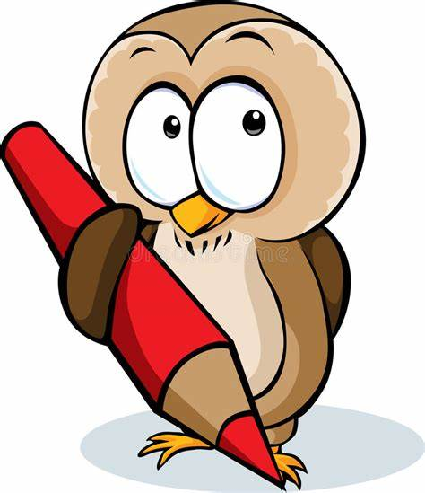

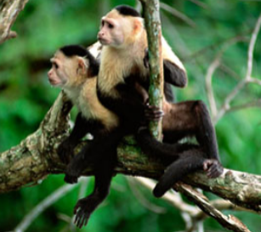
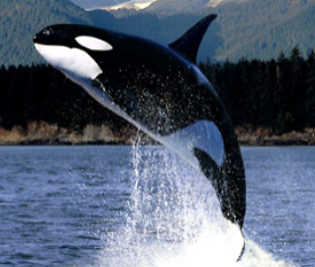
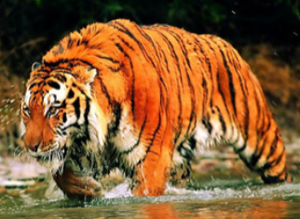

1-. Identifica y encierra en un círculo los animales mamíferos.

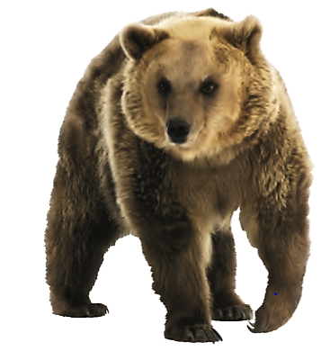 | 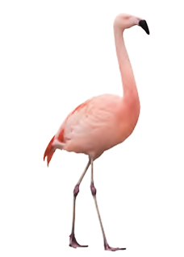 | 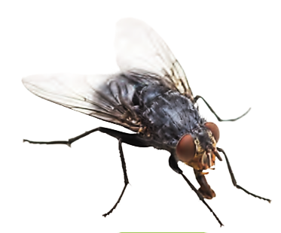
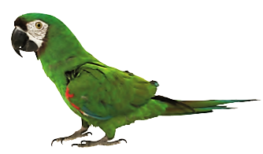 | 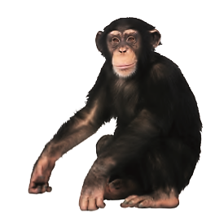 | 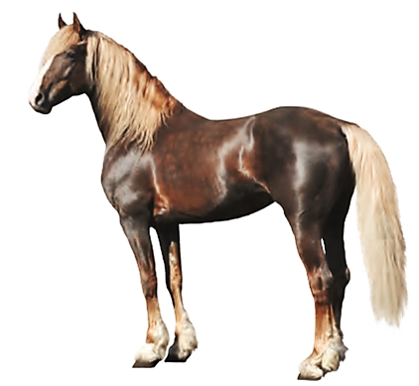

2-. Clasifica los siguientes mamíferos de acuerdo a sus características. (DIBUJA)

MAMÍFEROS | CUBIERTA CORPORAL | ESTRUCTURA DE DESPLAZAMIENTO | HÁBITAT  (terrestre o acuático)
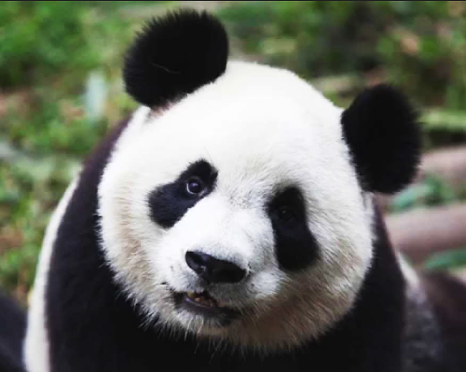
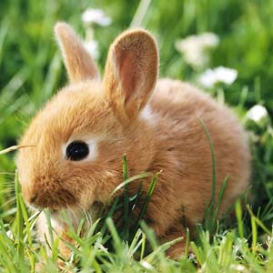
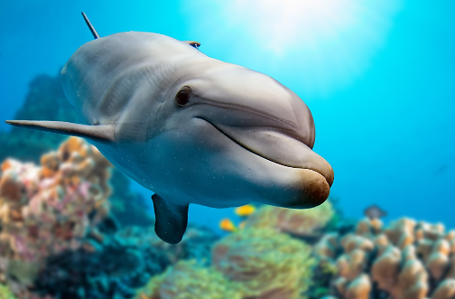
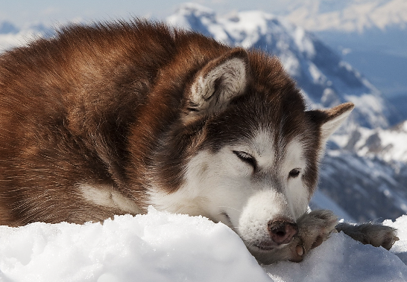

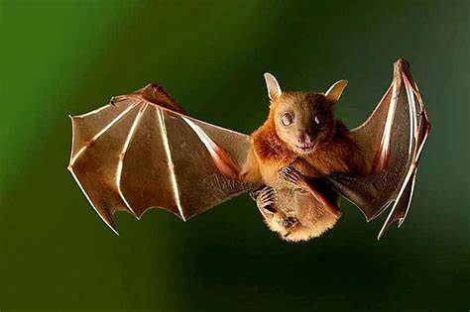
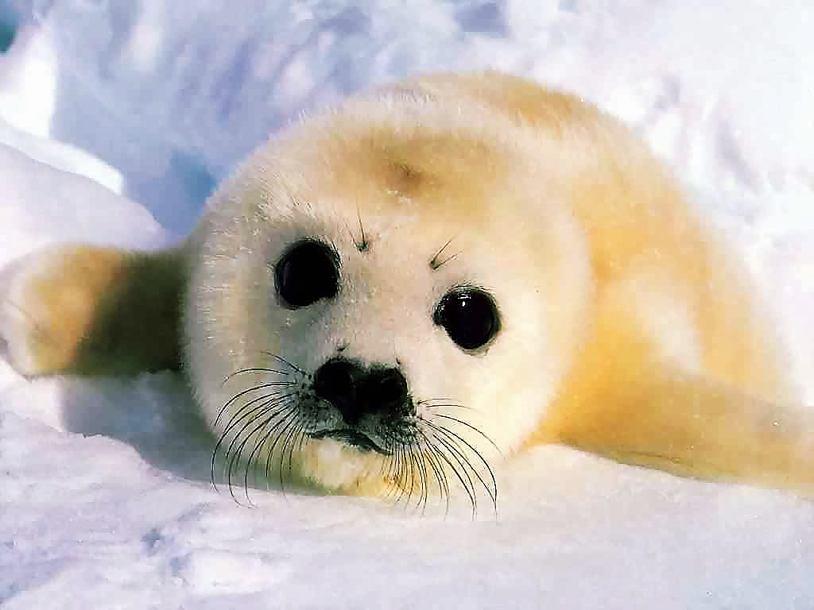

3-. Describe al siguiente mamífero.
No olvides que la estructura de respiración de los mamíferos son los pulmones y que su forma de reproducción es vivípara (nacen del vientre de su madre).

VERTEBRADO MAMÍFERO | CARACTERÍSTICAS
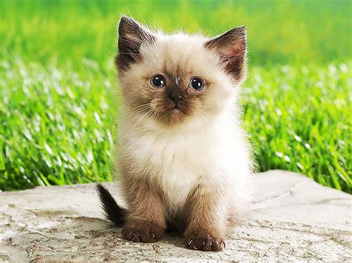 | Cubierta corporal:
 | Estructura de desplazamiento:
 | Estructura de respiración:
 | Reproducción:

Utiliza el ABC para apoyar tú escritura .

